__________________________________________________________________

Муниципальное бюджетное дошкольное образовательное учреждение
«Центр развития ребенка - детский сад №28 «Огонек»
города Бердска Новосибирской области

КОНСПЕКТ
НЕПОСРЕДСТВЕННО ОБРАЗОВАТЕЛЬНОЙ ДЕЯТЕЛЬНОСТИ:
В СТАРШЕЙ ГРУППЕ
ТЕМА: «Природная мастерская. Камни»

Автор: Грачева Анна Николаевна, воспитатель I кв.категории

Цель: Развитие наблюдательности, умение сравнивать, анализировать, обобщать, развивать познавательный интерес у детей в процессе экспериментирования.
Задачи:
Образовательные:
Способствовать расширению знаний о полезных ископаемых (природных камнях). Продолжать знакомить со свойствами камней: гладкий-шероховатый, мягкий-твердый, тяжелый – легкий, теплый –холодный. Подвести к пониманию того, что камни бывают разного цвета, структуры, состава.
Активизировать речь и обогащать словарь словами, обозначающими свойства камней. Способствовать развитию диалогической речи. Развивать умение формулировать выводы, высказывать свою точку зрения, согласие или несогласие с ответом товарищей.
Развивающие:
Развивать познавательную активность в процессе познавательно-экспериментальной деятельности. Развивать исследовательский интерес, любознательность.
Воспитательные:
Воспитывать навыки сотрудничества, умение самостоятельной и совместной работы. Воспитывать бережное отношение к природным ресурсам.
Образовательные области:
- Познание (познавательно-исследовательская, ФЭМП)
- Коммуникация (речевая деятельность)
- Социализация (игровая деятельность)
- Художественное творчество (графические навыки)

Предварительная работа:
- Сбор камней для коллекции во время прогулки
- Чтение и обсуждение сказки П. Бажова «Серебряное копытце», «Хозяйка Медной горы»
- Игры, эксперименты с коллекцией камней
- Рассматривание природных и искусственных камней
- Чтение и рассказывание книг, в которых рассказывается о камнях использовании их человеком
- Сбор информации в энциклопедиях и интернет источниках
Материал и оборудование:
- Выставка природных и искусственных камней
- Шкатулка с украшениями из камней
- Письмо от Колдуна
- Иллюстрации и картины
- Таблицы для фиксации наблюдений и экспериментирования
- Лупы, мисочки с водой, дольки лимона, цветной картон
Клей ПВА, кисти, песок
Молоток, бруски дерева, гвозди.

Содержание организованной деятельности детей

Воспитатель показывает детям письмо и говорит:
- Вы знаете, мне сегодня передали письмо, но как узнать, кому оно адресовано?
Дети: Нужно посмотреть адрес, который написан на конверте.
Воспитатель:
- Правильно. А кто знает адрес нашего детского сада? (Ответы детей).
Воспитатель читает вслух адрес на конверте:
- Город Бердск, улица Лунная 3 группа № 7. Точно, письмо написано для нас. Воспитатель вскрывает конверт, читает письмо:
«Здравствуйте, дети! Я – Хозяйка медной горы. Прослышала я, что вы очень любознательные, наблюдательные, любуетесь красотой природы, исследуете её. Может, вы сможете помочь моей беде. Злой колдун превратил все мои камни-самоцветы в щепки, и пока я не узнаю главную тайну камней, какие у них свойства – чары не рассеются»
Воспитатель:- Ребята, а кто это – Хозяйка Медной горы? (Ответы детей) Ну что же, мы поможем ей. Ребята, а кто ищет камни и исследует их? (Геологи).
- Правильно, сейчас мы с вами превратимся в геологов и будем исследовать камни.
Сначала вспомним правила: внимательно слушать, аккуратно работать с оборудованием.
Пройдите в лабораторию.
(Дети проводят исследования и фиксируют в таблице)
Опыт 1
Рассмотреть камни через лупу и отметить в таблице, какого цвета камень (зарисовка цветным карандашом).
Вывод: камни разного цвета
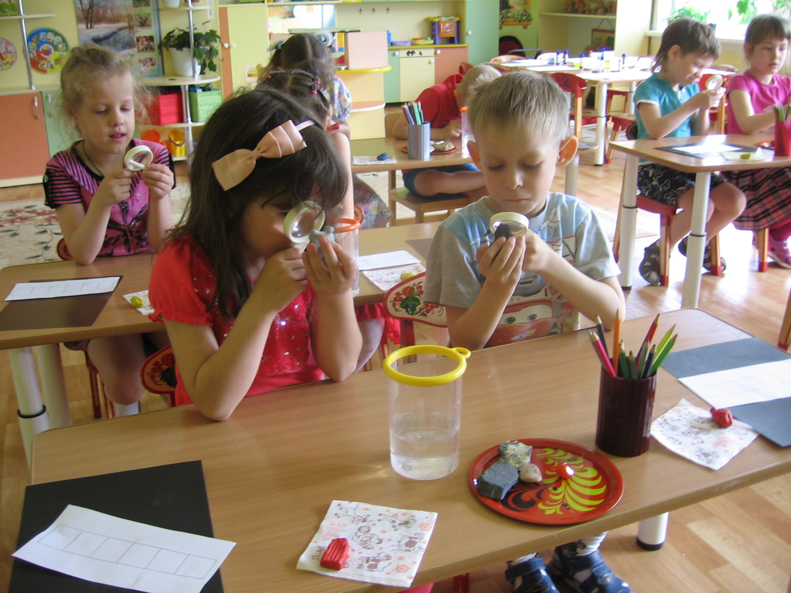

Опыт 2
Потрогать камень. Какой он на ощупь гладкий или шероховатый? (В таблице отметить)
Вывод: камни разные на ощупь
Опыт3
Меняет ли камень форму? Почему? Как это узнать? Возьмите в одну руку пластилин, а в другую камень, который побольше. Сожмите обе ладошки. Что произошло? (пометить в таблице)
Вывод: камни твёрдые.
Опыт4
Проверьте, что будет, если мы выдавим сок лимона на камень. Например, мягкий известняк начнет «шипеть», на его поверхности появляются пузырьки.
Вывод: некоторые реагируют на кислоту, потому что разный состав камней.
Опыт 5
Опустить камень воду. Что произойдет? Он тонет или плавает?
Вывод: легкие камни не тонут, тяжелые – тонут
Изменится ли цвет камней, если опустить их в воду?
Опыт 6
Возьмите камень и прижмите его к щеке. Он теплый или холодный? (результат опыта зафиксировать в таблице)
Вывод: камни разные: теплые и холодные
А теперь мы с вами немного отдохнем, мы знаем игру «Ветер, дождь, камни и гора». Давайте поиграем. Будьте внимательны.
Игра на внимание «Ветер, дождь, камень и гора».
Воспитатель:
- Вы все были очень внимательными.
Дети садятся за столы.
Звучит музыка и входит Хозяйка Медной горы. В руках у нее малахитовая шкатулка.
- Здравствуйте, ребята. Вы меня узнали? (Да, Хозяйка Медной горы).
- Правильно, молодцы. Вы мое письмо получили, ребята? Злой колдун превратил все мои камни-самоцветы в щепки, и пока я не узнаю какие у них свойства – чары не рассеются. Посмотрите, в моей шкатулке одни щепки, а все самоцветы пропали!
Воспитатель: Не беспокойся, хозяйка Медной горы. Ребята тебе обязательно помогут, они уже обследовали камни и узнали их свойства. Расскажите, ребята по таблице о своем камне. ( Ответы 2-3 детей.)

Какой вывод мы можем сделать? Что мы узнали о камнях? (Бывают большие и маленькие, гладкие и шершавые, легкие и тяжелые, разного цвета, но все они камни).
Хозяйка медной горы: - Да, действительно, все вы смогли определить свойства камней. Камни и в самом деле очень твердые. Вы их сравнивали с пластилином, а хотите сравнить с деревом? Дерево тоже твердое. Я сжимаю его в руке, а оно не меняет форму.
Хозяйка медной горы берет брусок и забивает в него гвоздь.
- Смотрите, дерево хоть и твердое, но я могу легко забить в него гвоздь.
А теперь попробую забить гвоздь вот в этот камень. Как вы думаете, у меня получится? (пытается забить). Что же произошло? Гвоздь металлический, твердый, но он согнулся при ударе о камень.
- Ребята, мы с вами убедились, что камень очень твердый, прочный.
А вы знаете, где используют камни? ( Ответы детей: для строительства дорог и домов, для изготовления украшений, в пищу, в качестве топлива и др).
Ребята, а хотите узнать, откуда берётся песок? Положите перед собой чёрный лист бумаги. Возьмите 2 камешка (побольше) и потрите их на бумагу. Что же вы видите? (появились песчинки). Мы с вами уже говорили, когда ветер поднимает волны, вода двигает камни то, что происходит с камнями? (камни трутся друг о друга). Камни разрушаются и превращаются в песчинки.
Для чего нужен песок? ( Ответы детей.) А песком еще можно рисовать.
Воспитатель. Хозяйка, как ты думаешь, а если злому колдуну мы с ребятами сделаем подарок, он вернет твои сокровища?
Хозяйка: Давайте попробуем, ребята. Предлагаю вам в подарок колдуну нарисовать картины из песка!
Дети рисуют картины из песка. В шкатулку в это время возвращаются самоцветы.
Воспитатель: Ребята, какие необыкновенные картины у вас получились из песка!
Хозяйка: Я думаю, что наши ребята выполнили все задания. Свойства камней узнали , рассказали где используют камни и песок. Нарисовали прекрасные картины в подарок Гному. Пора проверить мою шкатулку.
В конце занятия дети любуются самоцветами.
Хозяйка Медной горы угощает детей конфетами морские камушки.
